**Конспект занятия в средней группе по развитию речи**

**с использованием мнемотехники.**

**Тема «Зайчик в гости к нам пришёл»**

**Цель:** развивать связную речь детей средствами мнемотехники

**Задачи:**

* Обучающие:

--называть отличительные признаки диких животных (зайца), используя мнемотехническую таблицу;

активизировать в речи слова и выражения, позволяющие начать сказку;

-формировать умение рассказывать содержание сказки с использованием наглядных пособий (мнемотехнической дорожки);

-закреплять умение составлять сказку связно, в логической последовательности;

-учить подбирать анонимы, слова, противоположные по значению.

-учить выделять в предметах и объектах окружающего мира положительные и отрицательные стороны.

* Развивающие:

-Продолжать развивать умение детей мыслить с помощью приемов анализа, синтеза, сравнения.

-Развивать познавательную активность, внимание, память, творческие возможности с помощью элементов методики ТРИЗ.

* Воспитательные:

-Воспитывать доброе отношение к животным;

-Приучать детей к выполнению элементарных правил культуры поведения.

-Формировать у детей такие качества как сочувствие, отзывчивость.

-Звуковая культура речи. Закреплять правильное произношение гласных и согласных звуков ( Ф,Ж,Ч,Р,Л,А,Ё)

**Форма работы:** групповая (индивидуально-коллективная) .

**Методы и приёмы:** наглядные и игровые методы в сочетании со словесными методами.

**Наглядный материал:**

-мнемотаблицы (к сказке «Почему у Зайца длинные уши», «Заяц»);

-игрушки: зайчик, кукла би-ба-бо.

**Предварительная работа:**

-рассматривание и обсуждение символов диких (волк, заяц, лиса) и домашних животных (коза, корова и др.) по мнемотаблицам;

-инсценировка отдельных эпизодов из сказок про лису;

-лепка зайчика и др. животных.

-пальчиковая игра «Кто в лесочке живёт»;

-чтение стихотворений про животных;

-дидактические игры «Кто, где живёт», «Кто что ест», «Как зовут деток»».

**ХОД ЗАНЯТИЯ**

*Воспитатель:*

Встанем рядышком по кругу,

Скажем «здравствуйте» друг другу

Нам здороваться не лень,

Всем «Привет» и «Добрый день»

Если каждый улыбнётся,

Утро доброе начнётся.

*Воспитатель:* Так улыбнитесь друг другу скорей! Поздоровайтесь с нашими гостями. От улыбок ваших станет всем теплей.

*Воспитатель:* Ребята, а сегодня к нам постучалась сказка. Вы любите сказки?

Если сказка в дом стучится,

Ты скорей ее впусти,

Потому что сказка – птица,

Чуть спугнешь и улетит.

*Воспитатель:* Скажите, мне с каких слов обычно начинается сказка? (ответы детей: - жили-были, в лесу на опушке, однажды, за тридевять земель, это было в старину...)

*Воспитатель:* Если вы правильно отгадаете загадку, сразу узнаете одного из наших героев, который к нам сегодня пришёл. (любая загадка на выбор)

Что за зверь такой лесной

Встал, как столбик под сосной,

И стоит среди травы —

Уши больше головы? (*Заяц*)

Не барашек и не кот,

Носит шубу круглый год.

Шуба серая — для лета,

Для зимы — другого цвета. (*Заяц*)

Раздаётся стук в дверь заходит Зайка (кукла зайки би-ба-бо)

*Зайка*: Здравствуйте, ребята. Так я рад, что нашёл ваш чудесный дом - детский сад!

*Воспитатель:* Ребята, а вы знаете, где живут лесные звери?

*Дети:* Знаем, кто, где живёт.

**Пальчиковая игра «Кто в лесочке живет?»**

Кто в лесочке живет?

Под корягой – старый крот,

За горой, в норе - лисенок,

В ельнике живёт – лосенок.

Под кустом живёт – зайчонок,

На сосне, в дупле – бельчонок.

А в берлоге – медвежонок.

В норке – ёжик и ежонок.

В логове живёт – волчонок и волчица.

А на дереве, в гнезде – поёт синица.

Раз, два, три, четыре, пять,

Будем пальцы загибать.

И зверей не обижать.

*Зайка:* Лисёнок говорил, что вы много сказок знаете. А мои сказки вы назовёте?

*Дети:* Теремок, Заюшкина избушка, Колобок, Заяц Коська и родничок, Заяц- хваста, Заяц и ёж, и др.

*Воспитатель:* Ребята, а какой зайчик в сказках? (добрый, доверчивый, осторожный, иногда хвастливый и невежливый)

Зайка: Здорово, вы всё знаете. Про меня разное сочиняют в сказках, но вообще-то я добрый, осторожный, справедливый. А вы мне загадки поможете отгадать? Вот я сейчас и проверю! (бросает мяч детям, задает вопросы, дети ловят мяч и отвечают на вопросы зайчика)

(**метод «Мозговой штурм»).**

- Кто в сказке от бабушки ушел и от дедушки ушел?

- Кто съел козлят?

- Кто пришел в гости к медведям?

- В какой сказке волк хвостом рыбу ловил?

- В какой сказке маленький мальчик перехитрил лису?

- К какой сказке подходит пословица: Жадность - всякому горю начало.

- Что случилось с ледяной избушкой?

- В какой сказке кот спасал петушка?

*Зайка:* Как много вы знаете, а про меня можете рассказать?

**Составление описательного рассказа о зайчике по мнемотаблице.**

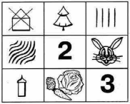

**Заяц**

Заяц – это не домашнее животное, а дикое. Он живёт в лесу. У него четыре ноги. Тело покрыто зимой белой шерстью, а летом – серой. На голове два длинных уха. У зайца маленький хвостик. Мама – зайчиха своих детёнышей выкармливает молочком. Когда вырастет, заяц ест морковку, траву, капусту.

*Зайка:* Какие вы умнички! А у нас в лесу, мы играем в игру "Назови одним словом". Поиграем?

бабочка, жук, комар, муха, пчела, стрекоза - насекомые;

берёза, дуб, ель, клен, сосна, кедр - деревья;

скворец, снегирь, сова, сорока, кукушка, ласточка - птицы;

брусника, земляника, малина, смородина – ягоды;

ромашка, колокольчик, роза, ландыш, василек – цветы;

лиса, волк, медведь, заяц, белка, ежик - животные

*Зайка:* Молодцы, а давайте физкультурой позанимаемся!

**Физкультминутка «Лесные жители».**

Раз-присядка, два прыжок

Это заячья зарядка,

А лисята, как проснутся,

Любят долго потянуться.

Обязательно зевнуть,

Ну и хвостиком вильнуть.

А волчата спинку выгнуть,

И легонько подпрыгнуть,

Медвежонок косолапый

Широко расставив лапы

То одну, то обе вместе

Долго топчется на месте.

А кому зарядки мало,

Начинает все с начала

*Воспитатель:* Ребята, а вы знаете почему у зайца такие длинные уши?

Хотите узнать? Послушаете рассказ. И ты, зайка послушай про себя сказку!

**«Почему у зайца длинные уши»**

Застрял заяц в болоте. Стал кричать, на помощь всех звать.

Подошёл к болоту медведь. Протянул зайцу палку. Не смог заяц за палку ухватиться. Лапы в болоте увязли. Одна голова на поверхности торчит.

Схватил медведь зайца за уши и стал из болота тянуть. Еле- еле вытянул. Испачкался заяц весь в грязи, зато цел остался. Только уши у него с тех пор стали длинные.

*Воспитатель задаёт вопросы по тексту:*

-Где застрял заяц?

-Что он стал делать?

-Кто подошёл к болоту?

-Как медведь стал выручать зайца?

-Почему Заяц не смог ухватиться за палку?

-Как медведь вытащил зайца?

-Что стало с ушами?

*Предполагаемые ответы детей:* В болоте; на помощь звать; Медведь; Протянул палку, Лапы в болоте увязли; Схватил за уши и стал тянутьСтали длинные

*Воспитатель (выкладывает на доске рисунки - схемы)*

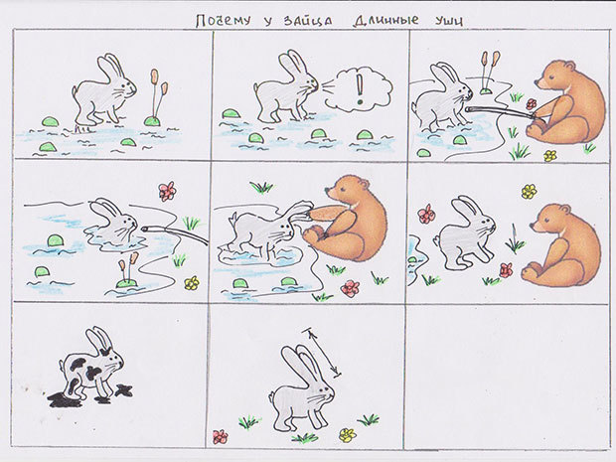

-Теперь вы знаете почему у зайца длинные уши.

А знаете ли вы что обозначает слово еле-еле. Где слышали?

*(Ещё раз читает рассказ, просит пересказать*)

Попробуйте пересказать рассказ.

Воспитатель хвалит детей за пересказ сказки, зайка смеётся, услышав такую сказку. Он благодарит детей за интересно проведённое время и угощает всех морковкой. Прощается, приглашает детей в гости, в лес.

**Рефлексия.**

Воспитатель спрашивает детей о том, что понравилось на занятие, что интересного и нового узнали дети.